Ethernet)

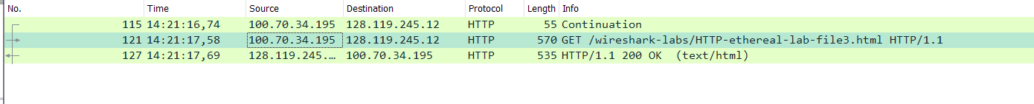

1. e8:6a:64:18:d7:18
2. Соответствует устройству LCFCHeFe_18:d7:18 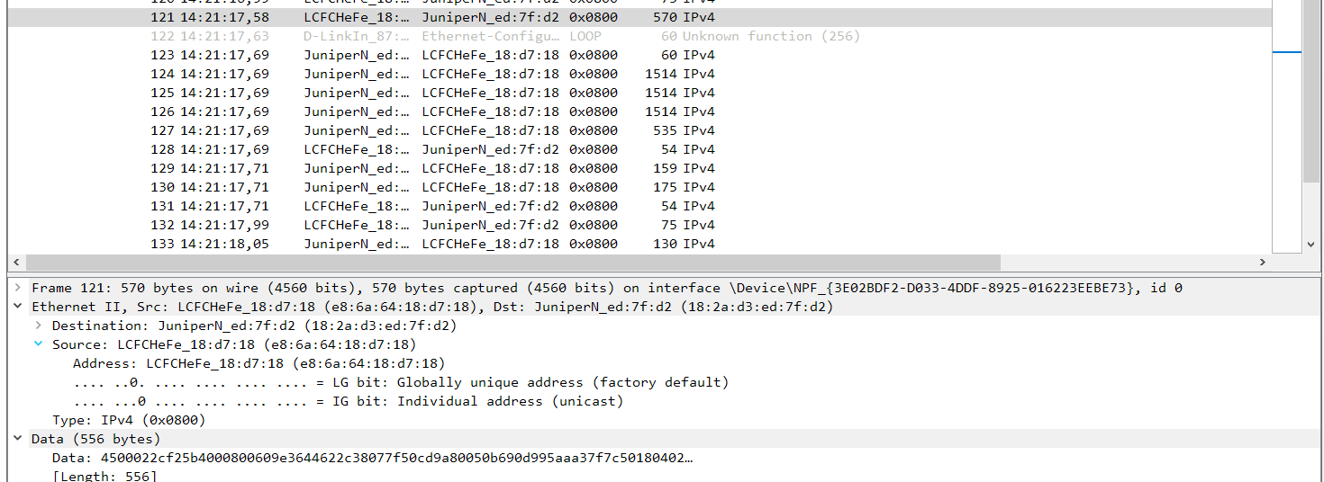
3. Address: JuniperN_ed:7f:d2 (18:2a:d3:ed:7f:d2) 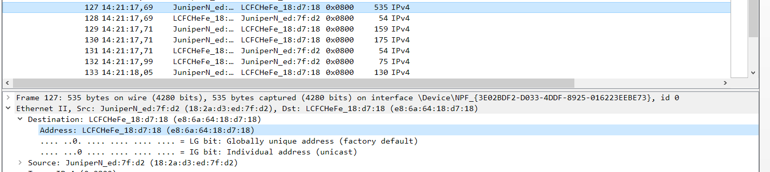
4. Да, это адрес моего компьютера  
     
     
   ARP:
5. Source и Destination 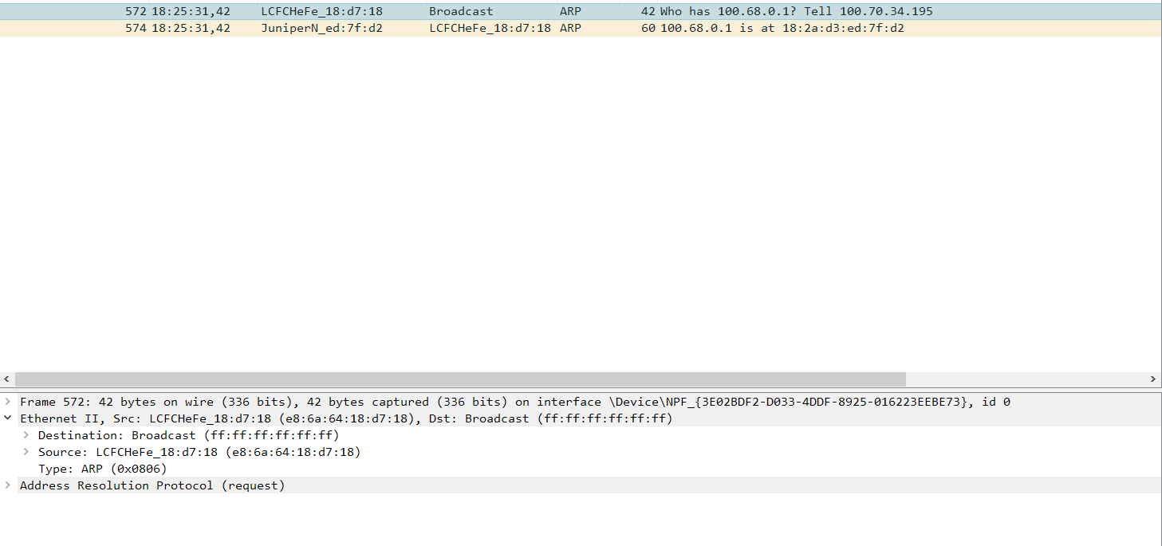
6. Да  
    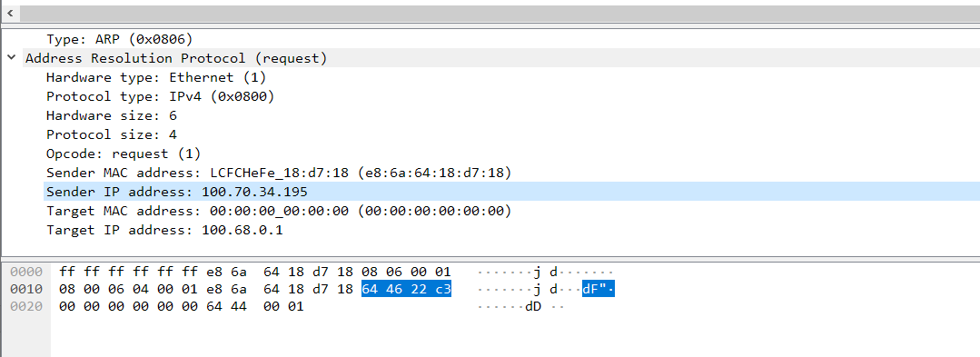
7. Target MAC address:  
    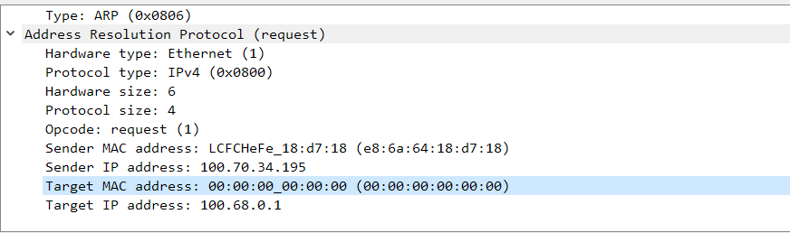
8. Sender MAC address:

